|  |  |  |  |
| --- | --- | --- | --- |
| UNLOGOh  文件编号：ZHJD-YF-xxx-x  Allegro输出光绘文件规范  浙江众合机电股份有限公司  技术中心 | | | |
| 编制 | 祁香兵 | 保密级别 | 普通（√） 机密（） 绝密（） |
| 审核 | 周公爽 | 保存期限 | 短期（） 长期（√） 永久（） |
| 批准 | **凌祝军** | 发布日期 | 2014-07-03 |
| 本文件版权属于本公司所有，未经许可，不得复制引用 | | | |

文档修改记录

|  |  |  |  |
| --- | --- | --- | --- |
| 版本 | 日期 | 修改内容 | 修改人 |
| V0.1.0 | 2014-07-03 | 完成初稿 | 祁香兵 |
|  |  |  |  |
|  |  |  |  |
|  |  |  |  |
|  |  |  |  |

目录

1 概述 1

1.1 目的 1

1.2 范围 1

1.3 阅读对象 1

1.4 限制与约定 1

2 光绘文件格式 2

3 光绘输出操作规范 2

3.1 添加光绘层 2

3.2 生成钻孔文件 5

3.3 生成光绘文件 6

4 附录 11

4.1 EDA365 Skill安装方法 11

5 参考资料 12

# 概述

## 目的

本规范的目的在于避免出光绘文件时的低级错误，使设计人员以规范中规定的步骤和方法保证光绘文件的正确性。此外，还可以统一光绘文件的结构，便于研发人员之间的相互检查。

## 范围

本编程规范适用于本公司所有采用Allero（Cadence版本为16.3）作为PCB设计的项目，从以下几个方面进行了规范：

* 光绘文件结构
* 光绘输出操作规范
* 实用工具（附件）

## 阅读对象

本规范的阅读对象主要为：

* 项目经理
* 硬件开发人员
* 质量人员及安全工程师
* 验证确认人员

## 限制与约定

统一Cadence软件的版本为16.3。

# 光绘文件格式

输出的光绘文件包括三个目录：ASM、CAM和SMT。其中ASM是装配文件；CAM是光板加工文件，即Gerber文件；SMT是钢网文件。

建议大家自己使用Cam350等专门编辑和查看光绘文件的软件检查一下，看一看输出的光绘文件是否有错误。

以VC1板卡为例，目录结构如下：

Gerber_VC1

--ASM：ADB.art、ADT.art

--CAM：*.art、art_aper.txt、art_param.txt、nc_param.txt、VC1-1-12.drl

--SMT：PASTBOT.art、PASTTOP.art

# 光绘输出操作规范

根据经验借助工具不仅可以大大提高效率，也可以减少出错概率。我们借助EDA365 Skill工具生成光绘文件。

EDA365 Skill是由EDA365论坛开发的Skill工具集合，提供大量PCB设计实用工具，适用于Allegro15.X 16.X版本，采用动态加载菜单的方式，支持插件功能扩展和自动更新功能。

EDA365 Skill工具安装、使用方法参考EDA365 Skill安装方法。

## 添加光绘层

选择EDA365 Skill V2.1 -> 6.Output Tools -> 1.Add Films

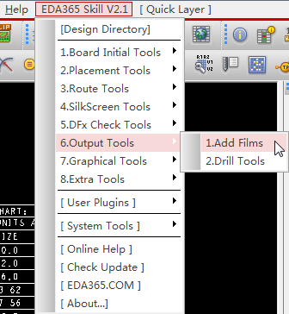

弹出Add Film对话框，根据实际情况设置：

1. 勾选Add RefDes Layer To Skill Films、Add Outline To Etch Films。
2. 设置Undefined line width为6.0；设置Shape bounding box为100

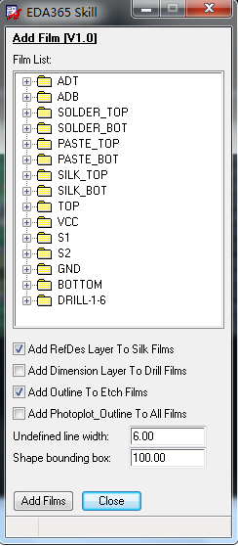

点击Add Films按钮。如果添加光绘层成功，弹出成功对话框。

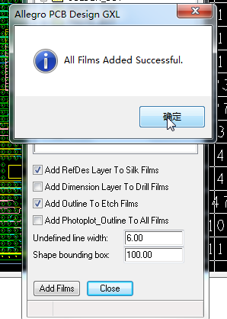

## 生成钻孔文件

选择EDA365 Skill V2.1 -> 6.Output Tools -> 2.Drill Tools

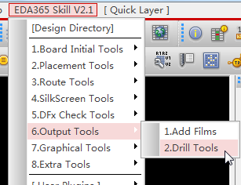

弹出Drill Tools V2.0对话框，根据实际情况设置：

1. 勾选自动生成钻孔符、自动设置钻孔参数、自动生成钻孔表、生成钻孔文件、生成铣边文件。
2. 设置钻孔表的Offset X为500mils、Offset Y为0mils。

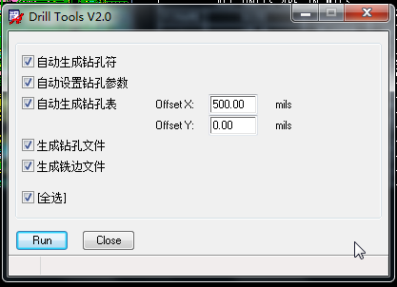

点击Run按钮。操作结束后，会弹出操作结束对话框。PCB右边会显示钻孔表。

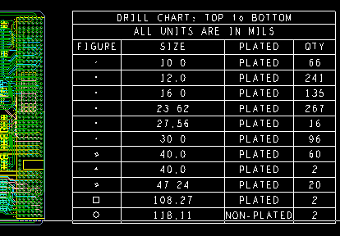

同时在Physical目录下生成钻孔文件和钻孔参数文件。将钻孔文件和钻孔参数文件拷贝到光绘总目录的CAM目录下。

## 生成光绘文件

选择Manufacture -> Artwork…，

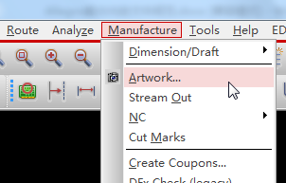

弹出Artwork Control Form对话框，在General Parameters选项卡中设置，需要注意的地方如下：

1. Device type中勾选Gerber RS274X格式。
2. Output Units中勾选Inches。
3. Format中Integer places设置位5、Decimal places设置为5。

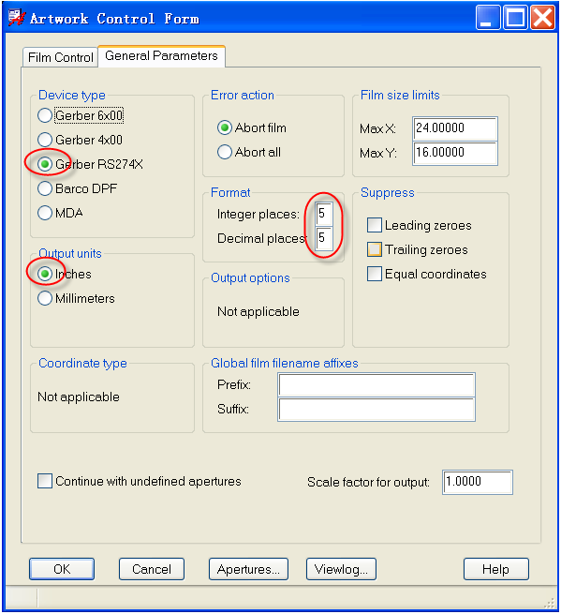

点击Apertures…按钮，弹出Edit Aperture Wheels对话框

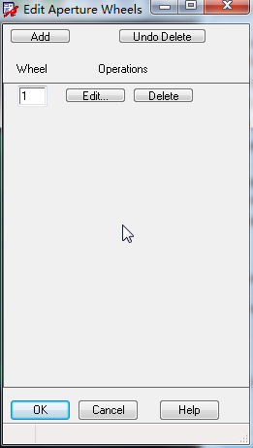

点击Edit…按钮，弹出Edit Aperture Stations对话框，点击Auto->按钮，选择Without Rotation。

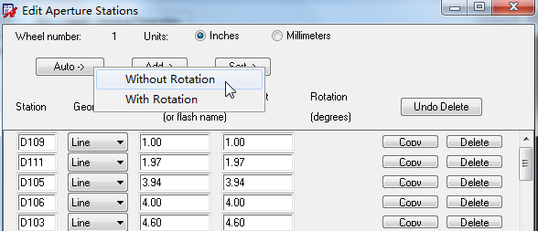

执行完成后，会生成art_aper.txt、art_param.txt等参数文件。

点击OK，关闭对话框，回到Artwork Control Form对话框，选择Film Control选项卡。

点击Select All按钮，全选Available films。

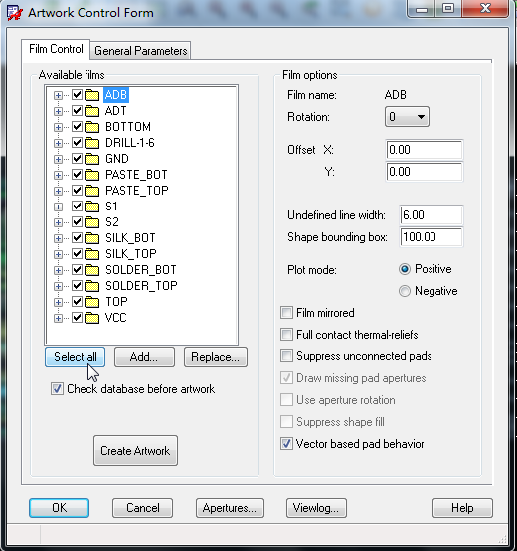

核对参数设置正确后，点击Create Artwork按钮。如果PCB没有DRC错误，会生成所选光绘层的光绘文件。

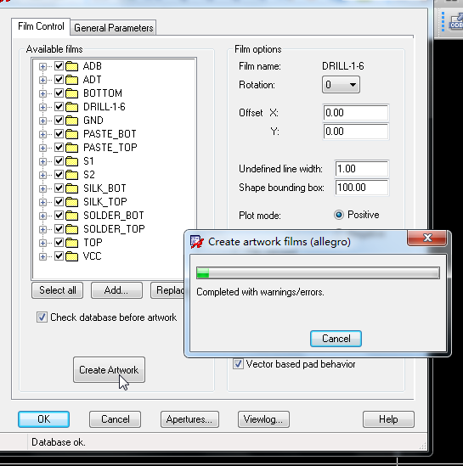

将光绘文件的ADB.art、ADT.art拷贝到光绘根目录的ASM目录下。

将PASTE_BOT.art、PASTE_TOP.art拷贝到SMT目录下。

将其它.art文件拷贝到CAM目录下。

# 附录

## EDA365 Skill安装方法

EDA365 Skill是由EDA365论坛开发的Skill工具集合，提供大量PCB设计实用工具，适用于Allegro15.X 16.X版本，采用动态加载菜单的方式，支持插件功能扩展和自动更新功能。

下载地址：http://www.eda365.com/eda365lib.php?vid=eda365skill

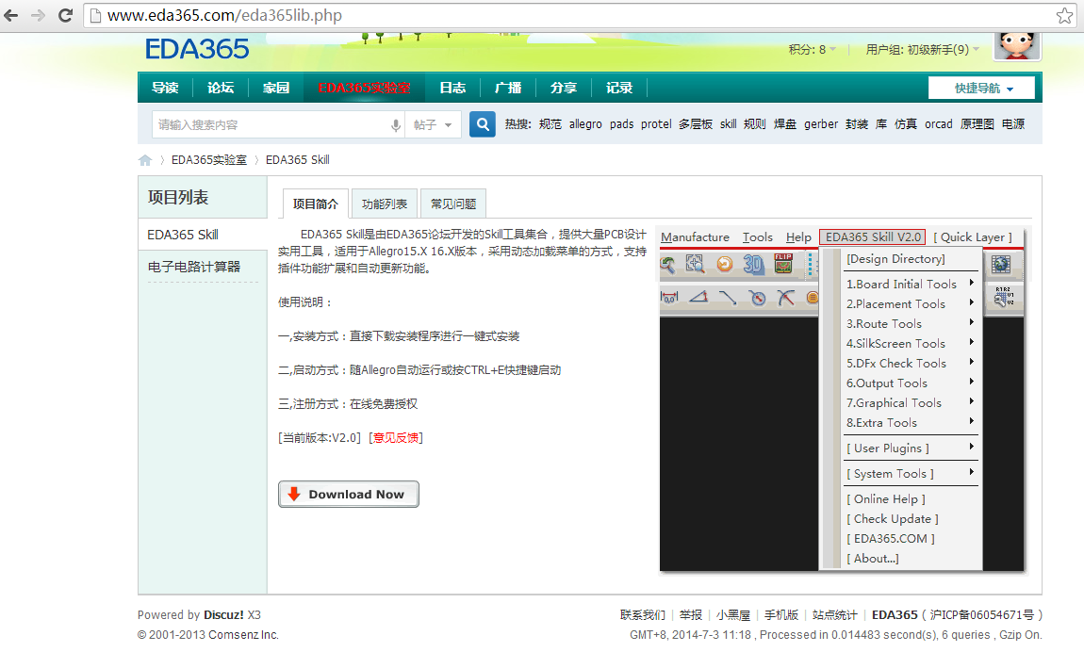

使用说明：

一,安装方式：直接下载安装程序进行一键式安装

二,启动方式：随Allegro自动运行或按CTRL+E快捷键启动

三,注册方式：在线免费授权

# 参考资料

1. EDA365实验室 <http://www.eda365.com/eda365lib.php?vid=eda365skill>